Vážení rodiče! 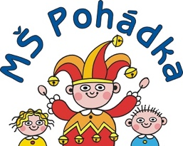
Na doporučení Krajské hygienické stanice Jihočeského kraje a po dohodě se zřizovatelem Město Planá nad Lužnicí rozhodla ředitelka MŠ o uzavření třídy Krtek v Mateřské škole Planá nad Lužnicí od pátku 26. 2. 2021 do 7. 3. 2021.
Důvodem je nařízená domácí karanténa jedné třídy (a dalším dětem kontaktovaným školou), potvrzení výskytu onemocnění covid-19.
ředitelka školy
Mgr. Kateřina Burgtstallerová

